Les Bredele à la cannelle pour accompagner le café!

Les INGREDIENTS et les USTENSILES : pour 20 sablés
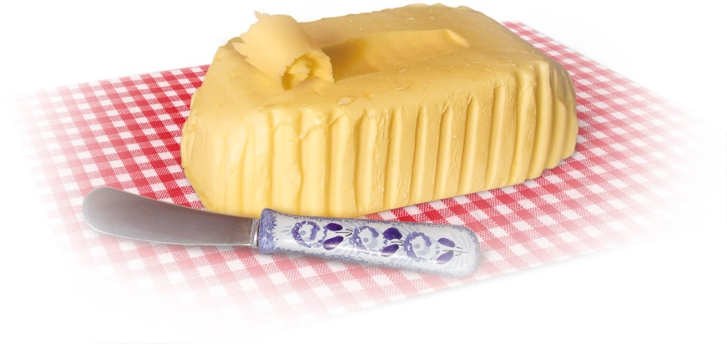 |  | 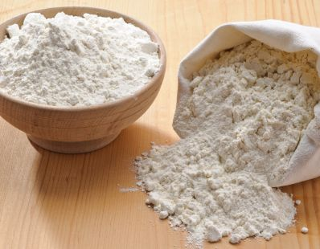
50 g de beurre ramolli |  | 75 g de farine
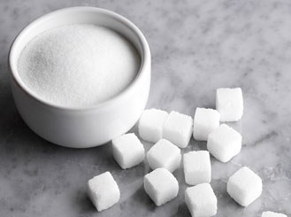
25 g de SUCRE en poudre |  | Quelques bâtons de cannelle
1 jaune d'oeuf |  | 1 pincée de sel
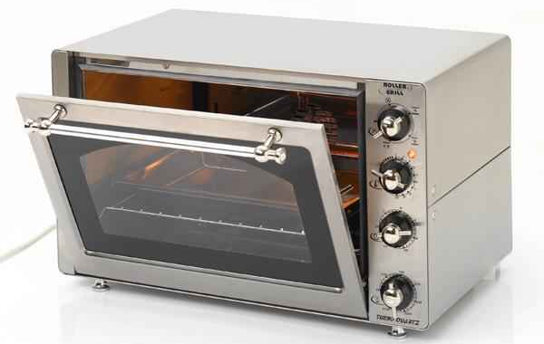 |  | 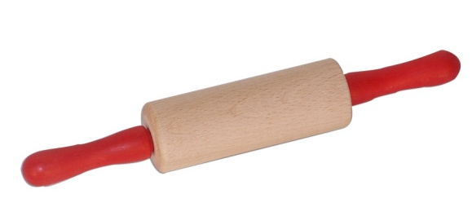
Un four |  | Un rouleau à pâtisserie
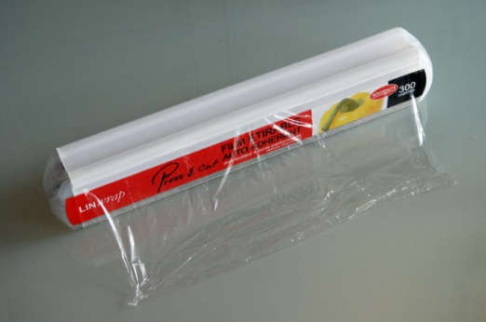 | 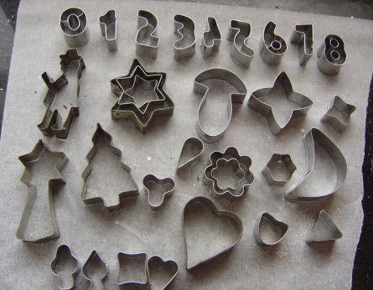
Un rouleau de papier film | Des emporte-pièces
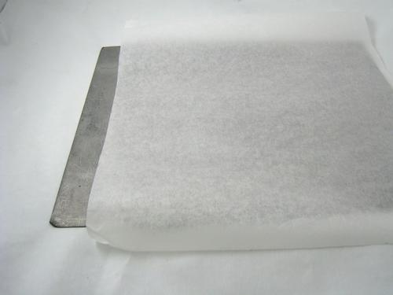 | 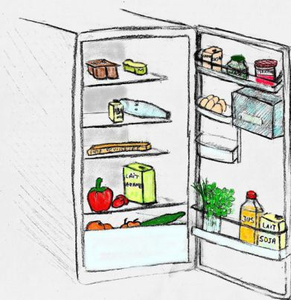
Un rouleau de papier sulfurisé | Un réfrigérateur
Les étapes de la RECETTE :
- couper le beurre en cube
- ajouter dans le saladier la farine, le sucre, le sel et les œufs.
- envelopper la pâte dans un film et la laisser reposer 30 minutes au réfrigérateur
- Préchauffer le four à 200° et mettre du papier sulfurisé sur une plaque de cuisson
- découper les bredele à l'emporte-pièces et les déposer sur la plaque .
- cuire environ 10 minutes

